 | GOBIERNO DE EL SALVADOR
Hospital Nacional "Dr. Jorge Mazzini Villacorta", Sonsonate | UNIDAD DE ADQUISICIONES | PREVISION NO:202
UACI del Hospital Nacional de Sonsonate | Y CONTRATACIONES INSTITUCIONAL
 | -

ORDEN DE COMPRA DE BIENES Y SERVICIOS

Lugar y Fecha: | Sonsonate 16 de Noviembre del 2015 | No.Orden:544/2015

RAZON SOCIAL DEL SUMINISTRANTE | NIT
ROBERTO CARLOS GARCIA RAMIREZ

CANTIDAD | UNIDAD DE | D E S C R I P C I O N | PRECIO | VALOR
 | MEDIDA |  | UNITARIO | TOTAL
- | - | LINEA:0202 Atención Hospitalaria--ALMACEN - FONDO GENERAL | - | -
3 | Cada Uno | CODIGO-8-02-03463-CARTUCHO PARA IMPRESOR LASER MULTIFUNCION MARCA XEROX (106R02741)..OFRECE:Toner 106R02741 Xerox - PARA MODELO WORKCENTRE 3655.. | $345.00 | $1,035.00
1 | Cada Uno | CODIGO- 8-02-03326-CARTUCHO PARA IMPRESOR LASER MARCA SAMSUNG ( MLT116S) NEGRO...OFRECE:Toner MLT-116S SAMSUNG BK -PARA MODELOS (SLM 2625, 2626,2825, 2826, M2675, 2676, 2875, | $50.95 | $50.95
4 | Cada Uno | CODIGO- 8-02-03267-CARTUCHO PARA IMPRESOR LASER MARCA HP (CB436A) NEGRO NUMERO 36A ..OFRECE:Toner 36A CB436A Black HP-PARA MODELOS (P1505, M1120mfp, M1522mfp). | $72.45 | $289.80
1 | Cada Uno | CODIGO- 8-02-03265 -CARTUCHO PARA IMPRESOR LASER HP (CB435A) NEGRO No.35A...OFRECE:Toner 35A CB435A Black HP -PARA MOD. 1005, 1006, P1005, P1006 | $59.00 | $59.00
15 | Cada Uno | CODIGO-8-02-03258-CARTUCHO PARA IMPRESOR MULTIFUNCIONAL MARCA KYOCERA ...OFRECE:Toner TK- 350/351/352/354 KYOCERA PARA MODELOS (FS3040, MFP3140, FS3540MFP, FS3640, FS3640MFP, FS 3920DN).. | $96.85 | $1,452.75
4 | Cada Uno | CODIGO- 8-02-03218 -CARTUCHO PARA IMPRESOR LASER MARCA SAMSUNG (MLT D203S..OFRECE:Toner 203 MLT-D203S Samsung -PARA MODELOS (SL-M3820D /SL-M3820ND /SL-M4020ND / SLM820DW/ML-3310ND / ML-3320ND / ML-3710ND / ML-4510ND /ML-5010ND.. | $90.40 | $361.60
- | - | TOTAL........................ | - | $3,249.10

SON: tres mil doscientos cuarenta y nueve 10/100 dolares
OBSERVACION: VERIFICAR AL REVERSO DE LA ORDEN DE COMPRA LAS CONDICIONES DEL SUMINISTRO. FORMA DE PAGO CREDITO 60 DIAS, ESPECIFICO PRESUPUESTARIO 54115, SOLICITUD DE COMPRA No. 401 CODIGO DEL PROCESO 339

LUGAR DE ENTREGA:ALMACEN - HOSPITAL DE SONSONATE - 1-5 DIAS HAB. DESPUES DE RECIBIDA LA ORDEN DE COMPRA
LUGAR DE NOTIFICACIONES:N/A

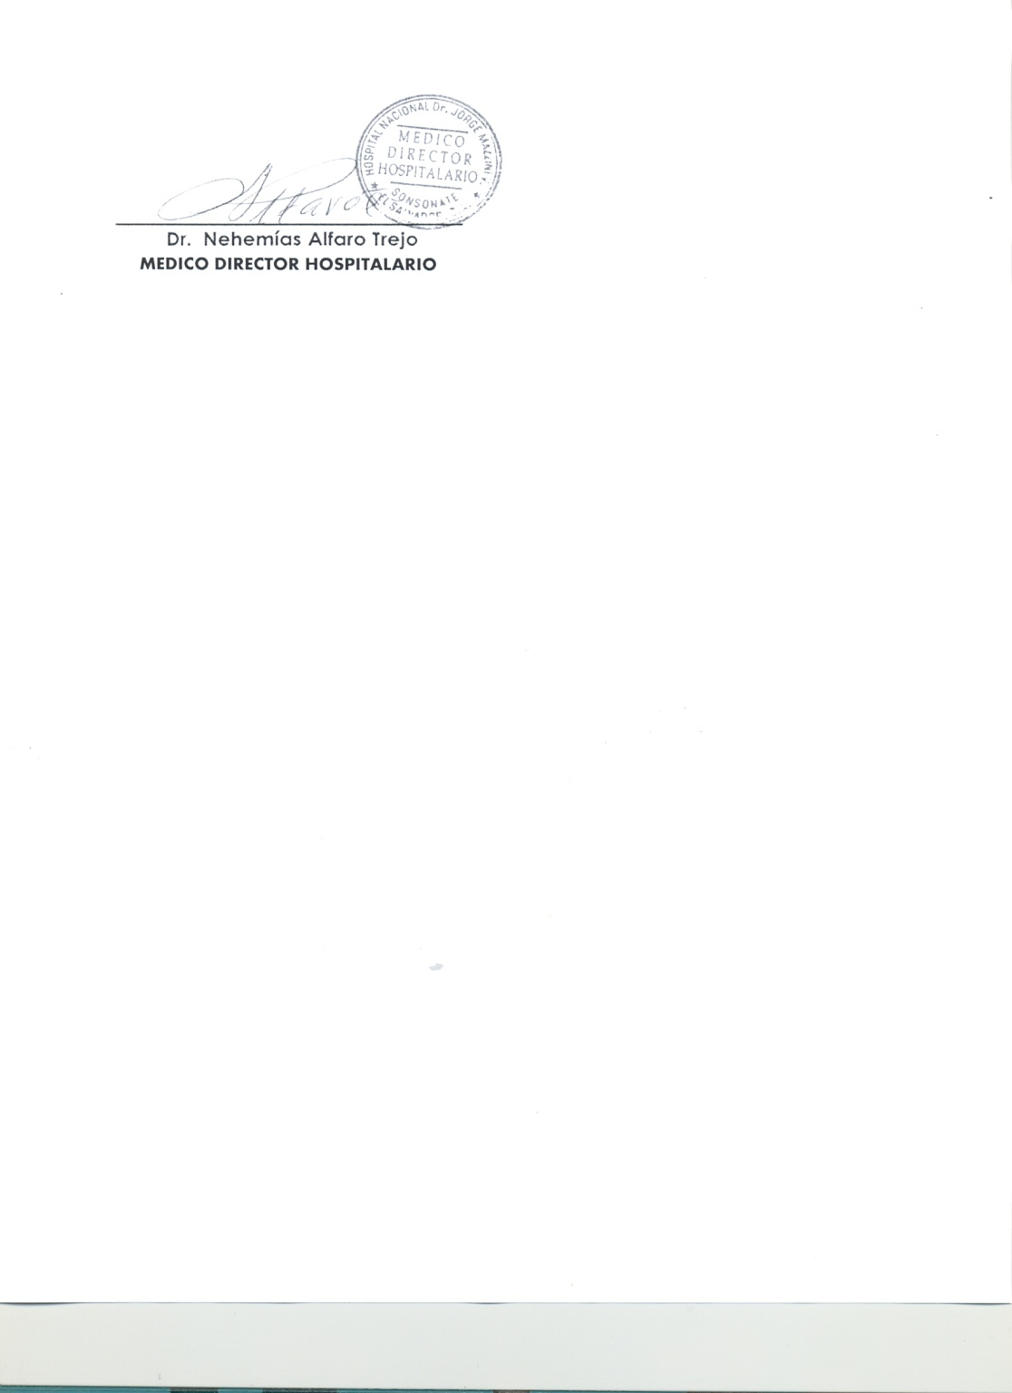

M I N I S T E R I O D E S A L U D
H O S P I T AL N A C I O N A L D E S O N S O N A T E

VERSIÓN PÚBLICA

El presente documento es una versión pública, en el cual únicamente se ha omitido la información que la Ley de Acceso a la Información Pública que se puede abreviar LAIP, define como confidencial entre ellos los datos personales de la personas naturales firmantes de conformidad a lo establecido en los Artículos 24 y 30 de la LAIP y el Articulo 6 del lineamiento No. 1, para la publicación de la información oficiosa.

También se ha incorporado al documento la pagina escaneada con las firmas y sellos de las personas naturales firmante para la legalidad del documento.

